|  |  |
| --- | --- |
|  | **ПАМЯТКА**  **Рыбаки, не спите в лодке, опасно для жизни!** |

**Уважаемые жители Волгограда!**

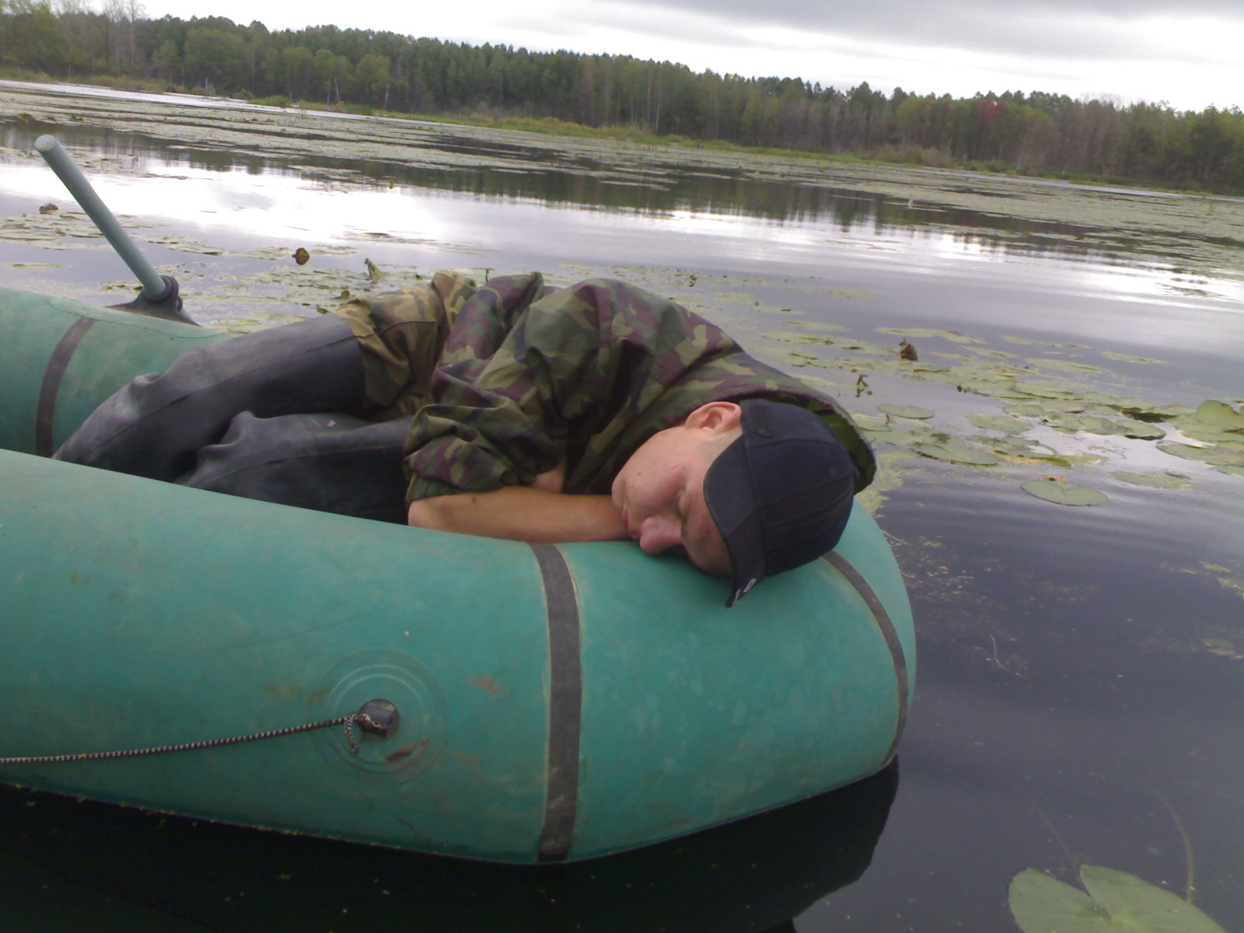

Традиционно осенние месяцы принято считать лучшими для рыбной ловли. Осенняя рыбалка практически всегда радует хорошим уловом. Однако, чтобы им насладиться, важно знать и соблюдать основные правила безопасного поведения на воде, сообщается на сайте ГУ МЧС России по Волгоградской области.  
 Любой водоём, вне зависимости от его габаритов, является местом повышенной опасности. Чтобы избежать возникновения несчастных случаев во время ловли, важно соблюдать несложные правила безопасности:  
 • Особенно опасен выход на водоём на лодке. Обязательным условием является исправность плавательного средства и использование спасательных жилетов.  
 • Недопустимо рыбачить на лодке людям, не умеющим плавать.  
 • Важно следить за состоянием уровня нагрузки лодки. Недопустимы перегрузки и накапливание воды на борту.  
 Кроме того, перед уходом на рыбалку стоит обязательно сообщить родным и близким о месте промысла, а также уточнить время возвращения с рыбалки. Важно не забыть взять с собой средство связи.  
 Следует помнить, что навигация в осенне-зимний период обладает своими особенностями. Запрещается выходить на судовой ход при ограниченной видимости, в тумане или в других неблагоприятных метеоусловиях.  
 Нужно помнить о том, что нельзя:  
 • рыбачить в лодке далеко от берега людям, не умеющим плавать;  
 • спать, находясь на борту маломерного судна;  
 • держать на водоёме лодку боком к сильному ветру или волне;  
 • употреблять спиртное - даже слабоалкогольные напитки могут повлечь потерю контроля над собой, и стать причиной беды.  
 Если лодка опрокинулась, рекомендуется ухватиться за неё и, работая ногами, вывести ее на мель. Ни в коем случае не пытайтесь забраться на перевернувшуюся лодку, так как она может снова перевернуться, ударив или накрыв вас при этом.  
 О происшествиях в условиях природной среды следует сообщать по телефону «089». В случае поступления сигнала тревоги поиски можно организовать незамедлительно.

**Будьте внимательны и осторожны.** Но если все же беда произошла, помните: рядом с Вами находятся профессионалы. Не медлите с вызовом помощи по телефонам:

**- единый телефон вызова экстренных оперативных служб «112»,**

**- службы спасения Волгограда – «089»**

ЕДИНЫЙ ТЕЛЕФОН ВЫЗОВА ЭКСТРЕННЫХ ОПЕРАТИВНЫХ СЛУЖБ **112**

|  |
| --- |
|  |

**Комитет гражданской защиты населения**

**администрации Волгограда**

|  |  |
| --- | --- |
|  | **ПАМЯТКА**  **Порядок действия граждан при обнаружении беспилотных воздушных судов** |

**Уважаемые жители Волгограда!**

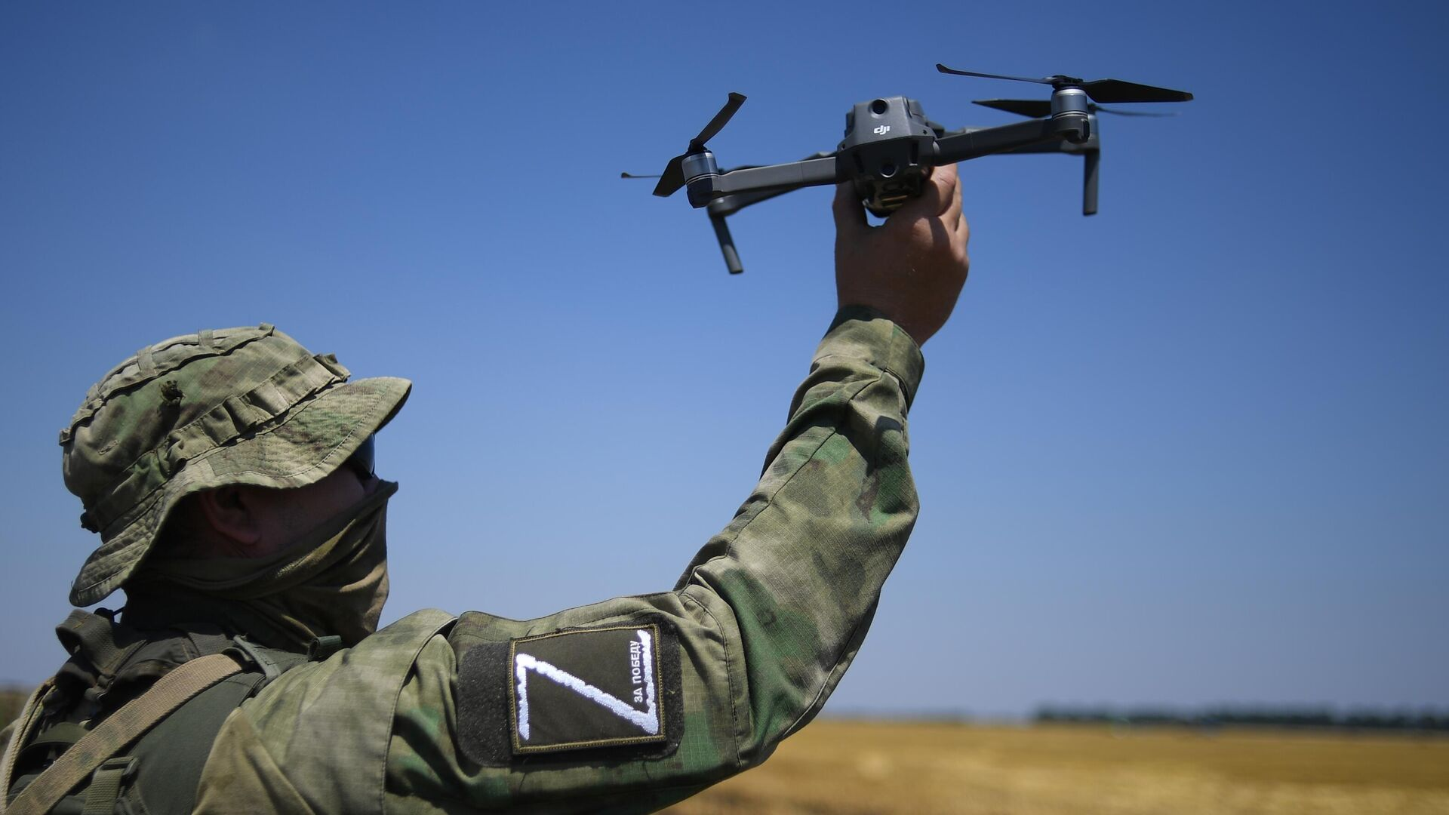

Беспилотное воздушное судно − это искусственный мобильный объект (летательный аппарат), как правило, многоразового использования, не имеющий на борту экипажа (человека-пилота) и способный самостоятельно целенаправленно перемещаться в воздухе для выполнения различных функций в автономном режиме (с помощью собственной управляющей программы) или посредством дистанционного управления, осуществляемого человеком-оператором со стационарного или мобильного пульта управления.

Одной из новых потенциальных угроз безопасности объектов различных видов является использование БВС. Применение (нахождение, пролет) БВС над населенными пунктами или объектами экономики несет в себе потенциальную угрозу их безопасности и требует своевременных четких действий со стороны населения или сотрудников охраны соответствующих объектов.

При обнаружении (поступлении информации об обнаружении) над территорией (вблизи) объекта или населенного пункта неизвестного БВС, гражданин (сотрудник) должен незамедлительно сообщить об этом непосредственному руководителю объекта и в Единый номер вызова экстренных оперативных служб - 112.

При этом, лицо, передающее информацию, сообщает:

− свои фамилию, имя, отчество (при наличии) и занимаемую должность; наименование объекта (территории) и его точный адрес;

− характер поведения БВС (зависание, барражирование над объектом, направление пролета, внешний вид и т.д.);

− наличие сохраненной информации о БВС на электронных носителях информации (системы видеонаблюдения);

− другие сведения по запросу уполномоченного органа.

Будьте внимательны и осторожны. Но если все же беда произошла, помните: рядом с Вами находятся профессионалы. Не медлите с вызовом помощи по телефонам:

**- единый телефон вызова экстренных оперативных служб «112»,**

**- службы спасения Волгограда – «089»**

ЕДИНЫЙ ТЕЛЕФОН ВЫЗОВА ЭКСТРЕННЫХ ОПЕРАТИВНЫХ СЛУЖБ **112**

|  |
| --- |
|  |

**Комитет гражданской защиты населения**

**администрации Волгограда**

|  |  |
| --- | --- |
|  | **ПАМЯТКА НАСЕЛЕНИЮ**  **ДЕЙСТВИЯ НАСЕЛЕНИЯ ПРИ РАЗЛИВЕ РТУТИ В ПОМЕЩЕНИИ** |

Если в помещении разбит ртутный градусник:   
- выведите из помещения всех людей, в первую очередь детей, инвалидов, людей преклонного возраста;   
- откройте настежь все окна в помещении;   
- максимально изолируйте от людей загрязненное помещение, плотно закройте все двери;   
- защитите органы дыхания хотя бы влажной марлевой повязкой;   
- немедленно начинайте собирать ртуть: собирайте спринцовкой большие шарики и немедленно сбрасывайте их в стеклянную банку с раствором (2 г перманганата калия на 1 литр воды), более мелкие шарики собирайте щеточкой на бумагу и тоже сбрасывайте в банку. Банку плотно закройте крышкой. Использование пылесоса для собирания ртути - запрещается;   
- вымойте загрязненные места мыльно-содовым раствором (400 граммов мыла и 500 граммов кальцинированной соды на 10 литров воды) или раствором перманганата калия (20 граммов на 10 литров воды);   
- закройте помещение после обработки так, чтобы они не были соединены с другими помещениями и проветривайте в течение трех суток;   
- удерживайте в помещении, по возможности, температуру не ниже 18-20С для сокращения сроков обработки в течение проведения всех работ;   
- вычистите и промойте крепким, почти черным раствором марганцовки подошвы обуви, если вы наступили на ртуть.

**ЕСЛИ РТУТИ РАЗЛИТО БОЛЬШЕ, ЧЕМ В ГРАДУСНИКЕ**   
- сохраняйте спокойствие, избегайте паники;   
- выведите из помещения всех людей, окажите помощь детям, инвалидам и людям преклонного возраста - они подлежат эвакуации в первую очередь;   
- защитите органы дыхания хотя бы влажной марлевой повязкой;   
- откройте настежь все окна;   
- изолируйте максимально загрязненное помещение, плотно закройте все двери;   
- быстро соберите документы, ценности, лекарства, продукты и прочие необходимые вещи;   
- выключите электричество и газ, погасите огонь в печках перед выходом из дома;   
- немедленно вызывайте специалистов через ЕДДС Волгограда по телефону 95-95-81 или в «Службу спасения Волгограда» 089.

ЕДИНЫЙ ТЕЛЕФОН ВЫЗОВА ЭКСТРЕННЫХ ОПЕРАТИВНЫХ СЛУЖБ **112**

|  |
| --- |
|  |

**Комитет гражданской защиты населения**

**администрации Волгограда**